幕帘红外探测器 ED656/B
本产品为入侵红外探测器，当探测器检测到有非法入侵者，探测器向主机发送报警信号，让管控人员知道有人非法入侵，及时做出处理，减少事件发生，被广泛用于家庭、别墅、店铺、写字楼等禁止非法入侵的场所。
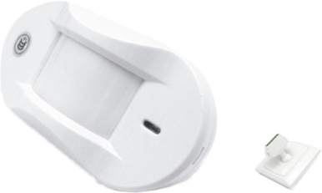

✪功能特性
插拔式86盒支架可选，多角度可调
自动温度补偿技术，超强抗误报能力
报警指示灯开关可选，增强产品隐蔽性
具有电源反极性设计，减少错误接线损坏
报警输出NC/NO可选，适应不同的控制主机

✪技术规格
产品尺寸 | 86mm*48mm*32mm(ED656)、86mm*48mm*38.5mm(ED656B)
工作电压 | DC 9~24V
工作电流 | ≤25mA
传感元件 | 双元热释电红外传感器
探测能力 | 距离8m(25℃)/角度15°
防拆输出 | NC
报警输出 | NC/NO
LED指示灯 | ON/OFF(可选)
安装方式 | 壁挂
安装高度 | 2~2.4m
适配支架 | EF220 | EF211/F212
方向识别 | 否
抗白光等级 | 6500Lux
工作温度 | -10℃～55℃
温度补偿 | 自动补偿
工作湿度 | ≤95%(无凝结)

幕帘红外探测器 ED656HB
本产品为入侵红外探测器，当探测器检测到有非法入侵者，探测器向主机发送报警信号，让管控人员知道有人非法入侵，及时做出处理，减少事件发生，被广泛用于家庭、别墅、店铺、写字楼等禁止非法入侵的场所。
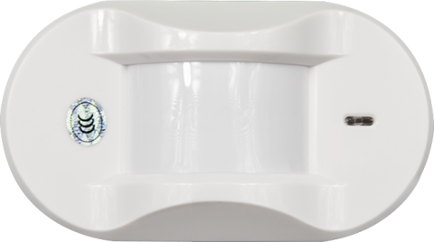

✪功能特性
插拔式86盒支架可选，多角度可调
自动温度补偿技术，超强抗误报能力
报警指示灯开关可选，增强产品隐蔽性
具有电源反极性设计，减少错误接线损坏
报警输出NC/NO可选，适应不同的控制主机

✪技术规格
产品尺寸 | 86mm*48mm*38.5mm
工作电压 | DC 12V
工作电流 | ≤25mA
传感元件 | 双元热释电红外传感器
探测能力 | 距离8m(25℃)/角度15°
防拆保护 | NC
报警输出 | NC/NO
LED指示灯 | ON/OFF(可选)
安装方式 | 壁挂
安装高度 | 2~2.4m
适配支架 | EF211 | F212
方向识别 | 是
抗白光等级 | 6500Lux
工作温度 | -10℃～55℃
温度补偿 | 自动补偿
工作湿度 | ≤95%(无凝结)

幕帘红外探测器 ED650/B
本产品为入侵红外探测器，当探测器检测到有非法入侵者，探测器向主机发送报警信号，让管控人员知道有人非法入侵，及时做出处理，减少事件发生，被广泛用于家庭、别墅、店铺、写字楼等禁止非法入侵的场所。
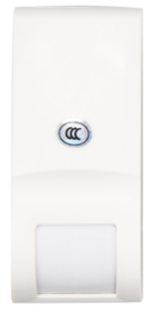

✪功能特性
插拔式86盒支架可选，多角度可调
自动温度补偿技术，超强抗误报能力
报警指示灯开关可选，增强产品隐蔽性
具有电源反极性设计，减少错误接线损坏
报警输出NC/NO可选，适应不同的控制主机

✪技术规格
产品尺寸 | 80mm*35mm*30mm(ED650)、80mm*35mm*36mm(ED650B)
工作电压 | DC 9~24V
工作电流 | ≤25mA
传感元件 | 双元热释电红外传感器
探测能力 | 距离6m(25℃)/角度15°
防拆输出 | NC
报警输出 | NC/NO
LED指示灯 | ON/OFF(可选)
安装方式 | 壁挂
安装高度 | 2~2.4m
适配支架 | EF220 | EF211/F212
方向识别 | 否
抗白光等级 | 6500Lux
工作温度 | -10℃～55℃
温度补偿 | 自动补偿
工作湿度 | ≤95%(无凝结)

幕帘红外探测器 ED651
本产品为入侵红外探测器，当探测器检测到有非法入侵者，探测器向主机发送报警信号，让管控人员知道有人非法入侵，及时做出处理，减少事件发生，被广泛用于家庭、别墅、店铺、写字楼等禁止非法入侵的场所。
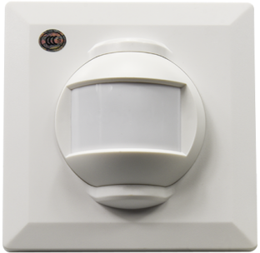

✪功能特性
插拔式86盒支架可选，多角度可调
自动温度补偿技术，超强抗误报能力
报警指示灯开关可选，增强产品隐蔽性
报警输出NC/NO可选，适应不同的控制主机

✪技术规格
产品尺寸 | 86mm*86mm*45mm
工作电压 | DC 9~24V
工作电流 | ≤25mA
传感元件 | 双元热释电红外传感器
探测能力 | 距离吸顶4m  壁挂8m(25℃)/角度15°
报警输出 | NC/NO
防拆输出 | NC
LED指示灯 | ON/OFF可选
安装方式 | 吸顶/壁挂
安装高度 | 2.4~3.6m/壁挂2~2.4m
适配支架 | ---
抗白光等级 | 6500Lux
温度补偿 | 自动补偿
方向识别 | 否
工作温度 | -10℃～55℃
工作湿度 | ≤95%(无凝结)

幕帘红外探测器 ED651A
本产品为入侵红外探测器，当探测器检测到有非法入侵者，探测器向主机发送报警信号，让管控人员知道有人非法入侵，及时做出处理，减少事件发生，被广泛用于家庭、别墅、店铺、写字楼等禁止非法入侵的场所。
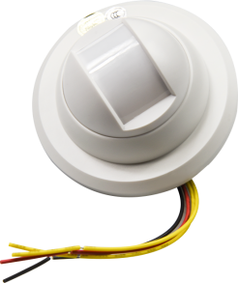

✪功能特性
插拔式86盒支架可选，多角度可调
自动温度补偿技术，超强抗误报能力
报警指示灯开关可选，增强产品隐蔽性
报警输出NC/NO可选，适应不同的控制主机

✪技术规格
产品尺寸 | φ86mm*38.6mm
工作电压 | DC 9~24V
工作电流 | ≤25mA
传感元件 | 双元热释电红外传感器
探测能力 | 距离吸顶4m  壁挂8m(25℃)/角度15°
报警输出 | NC/NO
防拆输出 | NC
​LED指示灯 | ON/OFF可选
安装方式 | 吸顶/壁挂
安装高度 | 安装高度
适配支架 | ---
方向识别 | 否
抗白光等级 | 6500Lux
温度补偿 | 自动补偿
工作温度 | -10℃～55℃
工作湿度 | ≤95%(无凝结)

幕帘红外探测器 ED652/B
本产品为入侵红外探测器，当探测器检测到有非法入侵者，探测器向主机发送报警信号，让管控人员知道有人非法入侵，及时做出处理，减少事件发生，被广泛用于家庭、别墅、店铺、写字楼等禁止非法入侵的场所。
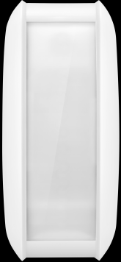

✪功能特性
插拔式86盒支架可选，多角度可调
自动温度补偿技术，超强抗误报能力
报警指示灯开关可选，增强产品隐蔽性
报警输出NC/NO可选，适应不同的控制主机

✪技术规格
产品尺寸 | 86mm*40mm*31mm|86mm*40mm*37.5mm
工作电压 | DC 9~24V
工作电流 | ≤25mA
传感器 | 双元热释电红外传感器
探测能力 | 距离8m(25℃)/角度15°
报警输出 | NC/NO
LED指示灯 | ON/OFF可选
防拆输出 | NC
安装方式 | 壁挂
安装高度 | 2~2.4m
适配支架 | EF220 | EF211/EF212
方向识别 | 否
抗白光等级 | 6500Lux
温度补偿 | 自动补偿
工作湿度 | ≤95%(无凝结)
工作温度 | -10℃～55℃

幕帘红外探测器 ED653
本产品为入侵红外探测器，当探测器检测到有非法入侵者，探测器向主机发送报警信号，让管控人员知道有人非法入侵，及时做出处理，减少事件发生，被广泛用于家庭、别墅、店铺、写字楼等禁止非法入侵的场所。


✪功能特性
插拔式86盒支架可选，多角度可调
自动温度补偿技术，超强抗误报能力
报警指示灯开关可选，增强产品隐蔽性
报警输出NC/NO可选，适应不同的控制主机

✪技术规格
产品尺寸 | 94mm*52mm*35mm
工作电压 | DC 9~24V
工作电流 | ≤25mA
传感元件 | 双元热释电红外传感器
探测能力 | 距离8m(25℃)/角度15°
报警输出 | NC/NO
防拆输出 | NC
LED指示灯 | ON/OFF可选
安装方式 | 壁挂
安装高度 | 2~2.4m
适配支架 | EF211/EF212
方向识别 | 否
抗白光等级 | 6500Lux
温度补偿 | 自动补偿
工作温度 | -10℃～55℃
工作湿度 | ≤95%(无凝结)

吸顶红外探测器 ED671
本产品为入侵红外探测器,当探测器检测到有非法入侵者,探测器向主机发送报警信号,让管控人员知道有人非法入侵,及时做出处理,减少事件发生,被广泛用于家庭、别墅、店铺、写字楼等禁止非法入侵的场所。
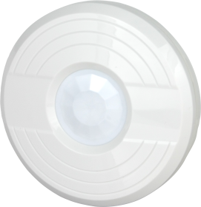

✪功能特性
自动温度补偿技术，超强抗误报能力
报警指示灯开关可选，增强产品隐蔽性
具有电源反极性设计，减少错误接线损坏
报警输出NC/NO可选，适应不同的控制主机

✪技术规格
产品尺寸 | φ120mm*33mm
工作电压 | DC 9V~24V
工作电流 | ≤25mA
传感元件 | 双元热释电红外传感器
探测能力 | 距离φ6m(25℃)/角度360°
微波频率 | ---
报警输出 | NC/NO
防拆输出 | NC
LED指示灯 | ON/OFF(可选)
安装方式 | 吸顶式
安装高度 | 2.4~3.6m
抗白光等级 | 6500Lux
温度补偿 | 自动补偿
工作温度 | -10°C~55°C
工作湿度 | ≤95%(无凝结)

吸顶红外探测器 ED673
本产品为入侵红外探测器，当探测器检测到有非法入侵者，探测器向主机发送报警信号，让管控人员知道有人非法入侵，及时做出处理，减少事件发生，被广泛用于家庭、别墅、店铺、写字楼等禁止非法入侵的场所。
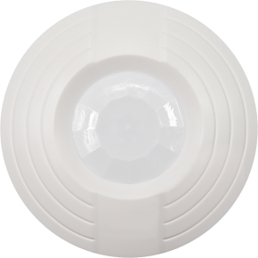

✪功能特性
自动温度补偿技术，超强抗误报能力
报警指示灯开关可选，增强产品隐蔽性
具有电源反极性设计，减少错误接线损坏
报警输出NC/NO可选，适应不同的控制主机

✪技术规格
产品尺寸 | φ86mm×25mm
电压范围 | DC 9V~24V
工作电流 | ≤25mA
红外传感器 | 双元热释电红外传感器(进口)
探测能力 | 距离φ6m(25℃)/角度360°
微波频率 | ---
防拆输出 | NC
报警输出 | NC/NO
LED指示灯 | ON/OFF(可选)
安装方式 | 吸顶式
安装高度 | 2.4~3.6m
抗白光等级 | 6500Lux
工作湿度 | ≤95%(无凝结)
工作温度 | -10℃～50℃
温度补偿 | 自动补偿

吸顶双鉴探测器 ED691
本产品采用红外微波复合探测技术，当红外、微波同时被触发时则产生报警，可有效减少由于环境引起的误报，当探测器检测到有非法入侵者，探测器向主机发送报警信号，让管控人员知道有人非法入侵，及时做出处理，减少事件发生，被广泛用于家庭、别墅、店铺、写字楼等禁止非法入侵的场所。
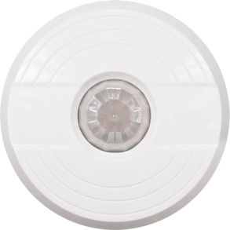

✪功能特性
自动温度补偿技术，超强抗误报能力
报警指示灯开关可选，增强产品隐蔽性
具有电源反极性设计，减少错误接线损坏
报警输出NC/NO可选，适应不同的控制主机

✪技术规格
产品尺寸 | φ120mm×30mm
工作电压 | DC 9V~16V
工作电流 | ≤25mA
传感元件 | 双元热释电红外传感器
探测能力 | 距离φ6m(25℃)/角度360°
微波频率 | 10.525GHz
防拆保护 | NC
报警输出 | NC/NO
LED指示灯 | ON/OFF(可选)
安装方式 | 吸顶
安装高度 | 2.4~3.6m
抗白光等级 | 6500Lux
工作温度 | -10℃~55℃
工作湿度 | ≤95%(无凝结)
温度补偿 | 自动补偿

双鉴红外探测器 ED690/B
本产品采用红外微波复合探测技术，当红外、微波同时被触发时则产生报警，可有效减少由于环境引起的误报，当探测器检测到有非法入侵者，探测器向主机发送报警信号，让管控人员知道有人非法入侵，及时做出处理，减少事件发生，被广泛用于家庭、别墅、店铺、写字楼等禁止非法入侵的场所。

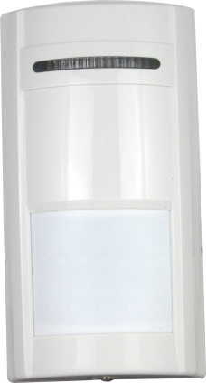

✪功能特性
外置接线柱，接线简便
自动温度补偿技术，超强抗误报能力
报警指示灯开关可选，增强产品隐蔽性
报警输出NC/NO可选，适应不同的控制主机
红外微波复合探测技术、数字智能逻辑分析技术

✪技术规格
产品尺寸 | 135mm*70mm*50mm | 135mm*70mm*53mm
工作电压 | DC 9V~16V
工作电流 | ≤25mA
传感元件 | 双元热释电红外传感器
探测能力 | 距离12m(25℃)/角度110°
微波频率 | 10.525GHz
LED指示灯 | ON/OFF(可选)
防拆保护 | NC
报警输出 | NC/NO
安装方式 | 壁挂
安装高度 | 2~2.4m
适配支架 | EF220 | EF211
抗白光等级 | 6500Lux
工作温度 | -10℃~55℃
温度补偿 | 自动补偿
工作湿度 | ≤95%(无凝结)

双鉴红外探测器 ED695
本产品采用红外微波复合探测技术，当红外、微波同时被触发时则产生报警，可有效减少由于环境引起的误报，当探测器检测到有非法入侵者，探测器向主机发送报警信号，让管控人员知道有人非法入侵，及时做出处理，减少事件发生，被广泛用于家庭、别墅、店铺、写字楼等禁止非法入侵的场所。
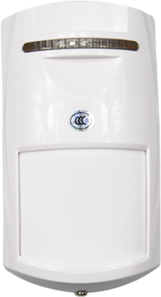

✪功能特性
外置接线柱，接线简便
自动温度补偿技术，超强抗误报能力
报警指示灯开关可选，增强产品隐蔽性
报警输出NC/NO可选，适应不同的控制主机
红外微波复合探测技术、数字智能逻辑分析技术

✪技术规格
产品尺寸 | 111.5mm*60mm*48.5mm
工作电压 | DC 9V~24V
工作电流 | ≤30mA
传感元件 | 双元热释电红外传感器
微波频率 | 10.525GHz
探测能力 | 距离12m(25℃)/角度110°
防拆保护 | NC
报警输出 | NC/NO
LED指示灯 | ON/OFF(可选)
安装方式 | 壁挂
安装高度 | 2~2.4m
适配支架 | EF220
抗白光等级 | 6500Lux
工作温度 | -10℃~55℃
温度补偿 | 自动补偿
工作湿度 | ≤95%(无凝结)

室外双鉴红外探测器 ED692
本产品采用红外微波复合探测技术，当红外、微波同时被触发时则产生报警，可有效减少由于环境引起的误报，当探测器检测到有非法入侵者，探测器向主机发送报警信号，让管控人员知道有人非法入侵，及时做出处理，减少事件发生，被广泛用于家庭、别墅、店铺、写字楼等禁止非法入侵的场所。
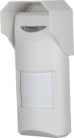

✪功能特性
外置接线柱，接线简便，室外防水
自动温度补偿技术，超强抗误报能力
报警指示灯开关可选，增强产品隐蔽性
报警输出NC/NO可选，适应不同的控制主机
红外微波复合探测技术、数字智能逻辑分析技术

✪技术规格
产品尺寸 | 180mm*80mm*85mm
工作电压 | DC 9V~16V
工作电流 | ≤30mA
传感元件 | 双元热释电红外传感器
探测能力 | 距离12m(25℃)/角度110°
微波频率 | 10.525GHz
防拆保护 | NC
报警输出 | NC/NO
LED指示灯 | ON/OFF(可选)
安装方式 | 壁挂(室外)
安装高度 | 2~2.4m
适配支架 | 不锈钢支架
抗白光等级 | 6500Lux
工作温度 | -10℃～55℃
温度补偿 | 自动补偿
工作湿度 | ≤95%(无凝结)

广角红外探测器 ED683/B
本产品为入侵红外探测器，当探测器检测到有非法入侵者，探测器向主机发送报警信号，让管控人员知道有人非法入侵，及时做出处理，减少事件发生，被广泛用于家庭、别墅、店铺、写字楼等禁止非法入侵的场所。

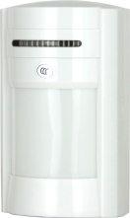

✪功能特性
双传感器数字智能程序分析技术
插拔式86盒支架可选，多角度可调
自动温度补偿技术，超强抗误报能力
报警指示灯开关可选，增强产品隐蔽性
具有电源反极性设计，减少错误接线损坏
报警输出NC/NO可选，适应不同的控制主机

✪技术规格
产品尺寸 | 100mm*60mm*40mm|100mm*60mm*44mm
工作电压 | DC 9~24V
工作电流 | ≤25mA
传感元件 | 双元热释电红外传感器
探测能力 | 距离12m(25℃)/角度110°
防拆输出 | NC
报警输出 | NC/NO
LED指示灯 | ON/OFF(可选)
安装方式 | 壁挂
安装高度 | 2~2.4m
适配支架 | EF220|EF211
可防宠物 | 否
抗白光等级 | 6500Lux
工作温度 | -10℃～55℃
温度补偿 | 自动补偿
工作湿度 | ≤95%(无凝结)

广角红外探测器 ED680
本产品为防宠物红外探测器，当探测器检测到有非法入侵者，探测器向主机发送报警信号，让管控人员知道有人非法入侵，及时做出处理，减少事件发生，被广泛用于家庭、别墅、店铺、写字楼等禁止非法入侵的场所。
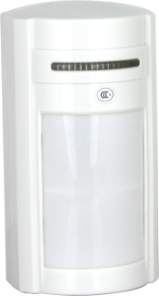

✪功能特性
采用人和宠物智能识别的软件技术
双传感器数字智能程序分析技术
插拔式86盒支架可选，多角度可调
自动温度补偿技术，超强抗误报能力
报警指示灯开关可选，增强产品隐蔽性
具有电源反极性设计，减少错误接线损坏
报警输出NC/NO可选，适应不同的控制主机

✪技术规格
产品尺寸 | 135mm*70mm*56mm|135mm*70mm*62.5mm
工作电压 | DC 9~16V
工作电流 | ≤25mA
传感元件 | 双元热释电红外传感器
探测能力 | 距离12m(25℃)/角度110°
防拆输出 | NC
报警输出 | NC/NO
LED指示灯 | ON/OFF(可选)
安装方式 | 壁挂
安装高度 | 2~2.4m
适配支架 | EF220|EF211
可防宠物 | ≤35kg
抗白光等级 | 6500Lux
温度补偿 | 自动补偿
工作温度 | -10℃～50℃
工作湿度 | ≤95%(无凝结)

广角红外探测器 ED685
本产品为入侵红外探测器，当探测器检测到有非法入侵者，探测器向主机发送报警信号，让管控人员知道有人非法入侵，及时做出处理，减少事件发生，被广泛用于家庭、别墅、店铺、写字楼等禁止非法入侵的场所。
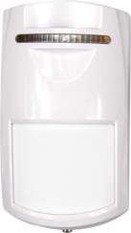

✪功能特性
双传感器数字智能程序分析技术
插拔式86盒支架可选，多角度可调
自动温度补偿技术，超强抗误报能力
报警指示灯开关可选，增强产品隐蔽性
具有电源反极性设计，减少错误接线损坏
报警输出NC/NO可选，适应不同的控制主机

✪技术规格
产品尺寸 | 111.5mm*60mm*48.5mm
工作电压 | DC 9~24V
工作电流 | ≤25mA
传感元件 | 双元被动热释电传感器
探测能力 | 距离8m(25℃)/角度110°
抗白光等级 | 6500LUX
报警输出 | NC/NO
防拆输出 | NC
LED指示灯 | 0N/OFF(可选)
安装方式 | 壁挂
安装高度 | 2~2.4m
适配支架 | EF220
可防宠物 | 否
温度补偿 | 自动补偿
工作温度 | 10℃～55℃
工作湿度 | ≤95%(无凝结)

